Część 2

Rozwiązania:
1.
Z zadania wiemy, że skrajne jajka to jajka Patrycji i Oliwii, a także że jajko Wiktorii stoi obok jajka Patrycji, więc ułożenie jajek jest następujące: jajko Patrycji, jajko Wiktorii, jajko Ilony, jajko Oliwii lub w odwrotnej kolejności.
Z warunków zadania mamy również:
jajko Patrycji nie jest żółte - jajko Wiktorii jest czerwone, nie jest w kółka - jajko Ilony nie jest czerwone - jajko Oliwii nie jest żółte, nie jest w kółka
A zatem:
- jajko Patrycji musi być czerwone w kółka,
- jajko Wiktorii musi być czerwone w trójkąty,
- jajko Ilony musi być żółte w kółka,
- jajko Oliwii musi być niebieskie w kwadraty
2.
Różnica między wyrazem drugim i pierwszym wynosi 2¹, między trzecim a drugim2², między czwartym i trzecim 2³, między piątym a czwartym 2⁴, więc między szóstym a piątym musi wynosić 2⁵, więc szósty wyraz musi być równy 65 (33 + 2⁵= 33 + 32= 65).
3, 5, 9, 17, 33, 65.
3.
Owiec było 12 sztuk, a kur 18.
4.
A B C D E
D E A B C
B C D E A
E A B C D
C D E A B

E D A B C
B C E D A
D A B C E
C E D A B
A B C E D

5.

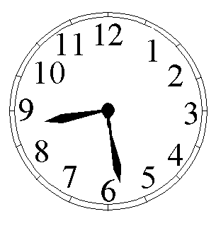
Suma jednego zbioru będzie wynosiła 26.
Pierwszy zbiór to: 11, 12, 1, 2.
Drugi zbiór to: 10, 9, 3, 4.
Trzeci zbiór: 8, 7, 6, 5.
6.
Należy najpierw napełnić wiadro 3-litrowe, po czym jego zawartość przelać do tego drugiego. Operację powtórzyć z tym, że przy drugiej próbie przelania do wiadra 5-litrowego zmieszczą się już tylko 2 litry wody, więc w mniejszym wiadrze pozostanie szukany 1 litr.
7.
Typowy błąd matematyczny. Wspomniane 27zł to koszt pizzy i napiwku (25 zł pizza + 2 zł napiwek), a pozostałych 3 zł jakby nie było, bo zostały one w kieszeniach zamawiających pizzę. Każdy z nich zapłacił po 9zł, nic nie ginie.

8.
Mamy 4 niewiadome liczby. Wiemy jednak, że sumowanie trzech liczb z tych czterech daje następujące wyniki:
Bez pierwszej liczby – suma wynosi 29
Bez drugiej liczby – suma wynosi 26
Bez trzeciej liczby – suma wynosi 25
Bez czwartej liczby – suma wynosi 22
Tymi liczbami są: 5, 8, 9 i 12.

Gratulacje dla osób, które prawidłowo rozwiązały 2 cz. zagadek.

mgr R. Kręciwilk

